**Памятка для родителей «Профилактика ДТП»**

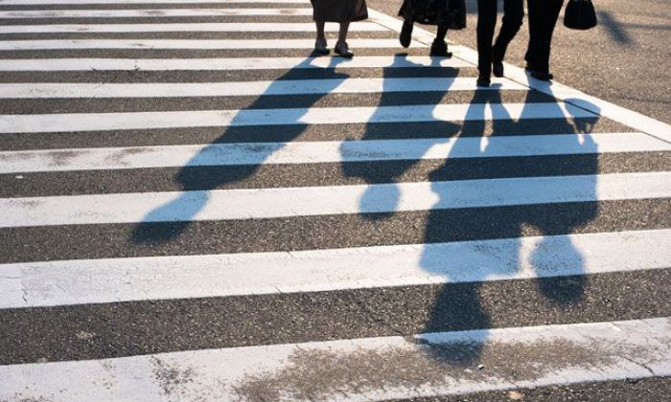

Уважаемые, родители!

Ребенок в силу возраста не понимает опасности, которая подстерегает его на улице. Поэтому ребенок не должен самостоятельно ходить по улицам и переходить дороги. У ребенка другие особенности слуха и зрения. Ему сложно определить, с какой стороны исходит звук. Услышав сигнал автомобиля, он может сделать роковой шаг навстречу опасности. Безопасность дорожного движения во многом зависит от вас самих.

1. При выходе из дома: Сразу обратите внимание ребенка на движение транспортных средств у подъезда и вместе посмотрите, не приближается ли к вам автомобиль, мотоцикл, мопед, велосипед; Если у подъезда стоят транспортные средства или растут деревья, закрывающие обзор, приостановите свое движение и оглянитесь — нет ли за препятствием опасности.

2. При движении по тротуару: придерживайтесь правой стороны тротуара, не ведите ребенка по краю тротуара, взрослый должен находиться со стороны проезжей части, крепко держите малыша за руку, приучите ребенка, идя по тротуару, внимательно наблюдать за выездом со двора разъясните ребенку, что забрасывание проезжей части камнями, стеклом и т. п., повреждение дорожных знаков могут привести к несчастному случаю, не приучайте ребенка выходить на проезжую часть, коляски и санки с детьми возите только по тротуару;

3. При переходе проезжей части: переходите дорогу только по пешеходным переходам или на перекрестках по отмеченной линии — зебре, иначе ребенок привыкнет переходить где придется, не спешите и не бегите, переходите дорогу всегда размеренным шагом. Не переходите дорогу наискосок, подчеркивайте, показывайте и рассказывайте ребенку каждый раз, что идете строго поперек улицы, что это делается для лучшего наблюдения за авто-, мото-транспортными средствами; не торопитесь переходить дорогу, если на другой стороне вы увидели друзей, родственников, знакомых, нужный автобус или троллейбус. Не спешите и не бегите к ним, внушите ребенку, что это опасно. Не начинайте переходить улицу, по которой редко проезжает транспорт, не посмотрев вокруг;

4. При переходе по нерегулируемому перекрестку учите ребенка внимательно следить за началом движения транспорта. Объясните ребенку, что даже на дороге, где мало машин, переходить надо осторожно, так как машина может выехать со двора, из переулка.

ПОМНИТЕ! Ребенок учится законам улицы, берёт пример с ВАС — родителей! Уберечь ребенка от беды на дорогах — долг взрослых.